áreas

Segunda-feira é dia de videoconferência de matemática. O convite já foi enviado para o seu e-mail. Nos encontramos as 11h10 pelo o link: https://meet.google.com/nhc-bfxg-bks

Roteiro:
- Levantamento das entregas das atividades;
- Tomada de consciência da atividade do dia 03/06 e 09/06 – área de bandeirinhas:
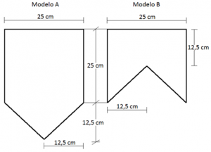
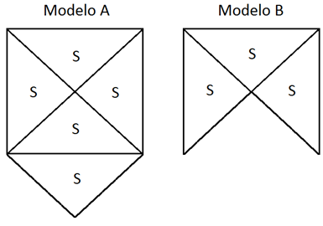

- Melhora da atividade, apresentando a resolução completa.

